安徽师范大学第六届社团文化节活动总结申报材料格式

一、封面：
安徽师范大学

第六届学生社团文化节活动
总结申报材料

（社团徽标）

安徽师范大学学生社团联合会
（大学生ΧΧΧ社团）
二○○九年五月

二、《安徽师范大学第六届社团文化节活动总结申报表》
三、文字总结材料
1、标题为宋体三号加粗，正文为仿宋GB2312四号字体；正文一级标题加粗，正文标题不得多于3级；
2、行间距25磅，正文页码位于下方中间；
3、正文上下、左右页边距均为2.5cm。
四、图片资料
社团文化节活动代表图片
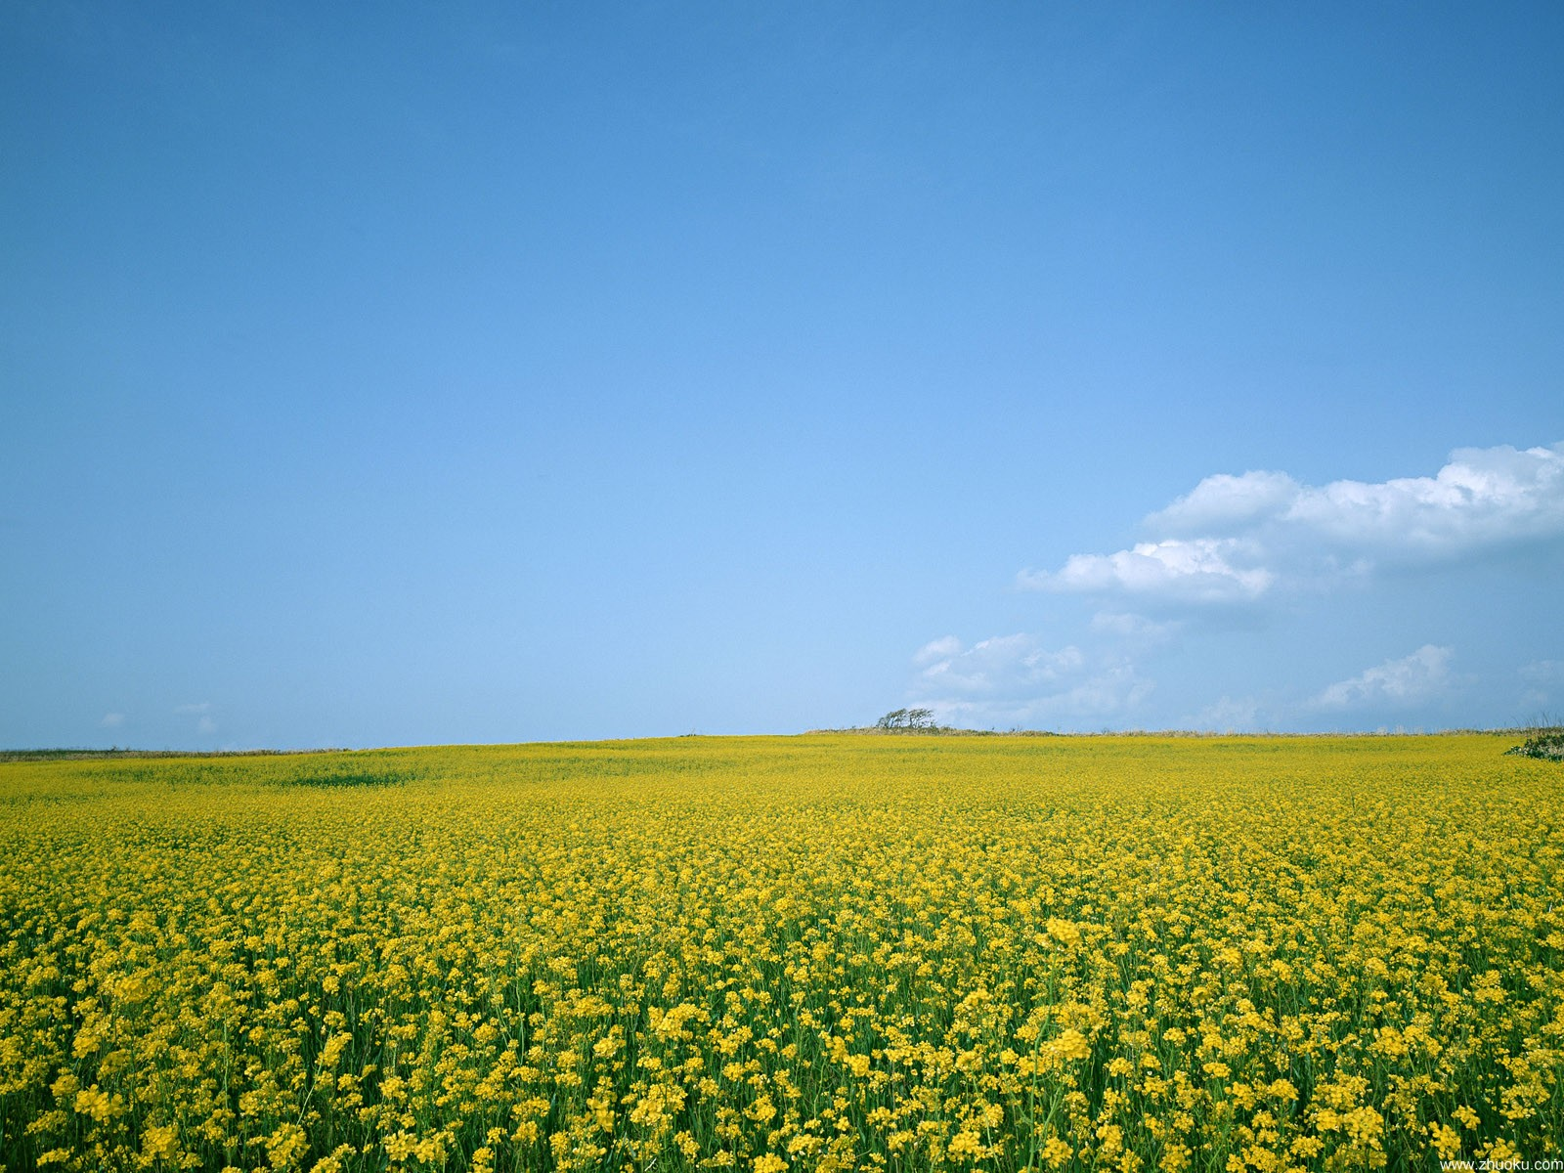
（图片注释）

（图片注释）

五、认证统计表
六、其他附件材料（分类标明名称）

